**Relevamiento Martin Luther King Jr.**

Martin Luther King Jr. fue un pastor y activista estadounidense que luchó por los derechos civiles de

los afroamericanos. Nació el 15 de enero de 1929 en Atlanta y fue asesinado el 4 de abril de 1968 en Memphis.

King creció en un ambiente donde existía segregación racial, tanto es así que con 13 años tuvo que

ceder su asiento en un autobús a un pasajero blanco. Desde joven tomó conciencia de la situación de segregación social y racial en que vivían los afroamericanos.

Estudió teología en la Universidad de Boston; durante su estancia allí, conoció a Coretta Scott, con

quien contrajo matrimonio en 1953 y tuvo 4 hijos e hijas: Yolanda King, Martin Luther King III, Dexter Scott King y Bernice King.

Luego de hacerse cargo de una iglesia en la ciudad de Montgomery, Alabama, dio muestras de su

carisma y de su firme decisión de luchar por la defensa de los derechos civiles con métodos pacíficos. En agosto de 1955, Rosa Parks fue detenida y multada por sentarse en la sección reservada para blancos de un autobús y King dirigió un masivo boicot de más de un año contra la segregación en los autobuses municipales. Consiguió la igualdad de blancos y negros en el transporte público, cuando el Tribunal Supremo de Justicia de Estados Unidos declaró inconstitucional la ley que exigía aquella segregación.

La fama de Martin Luther King se extendió rápidamente por todo el país y asumió la dirección del

movimiento pacifista estadounidense, primero a través de la Southern Cristian Leadership Conference y luego del Congress of Racial Equality. Asimismo, como miembro de la Asociación para el Progreso de la Gente de Color, abrió otro frente para lograr mejoras en sus condiciones de vida.

En 1960 aprovechó una sentada de estudiantes en Birmingham, Alabama, para iniciar una campaña de alcance nacional. Posteriormente, fue encarcelado y liberado por la intercesión de John F. Kennedy, entonces candidato a la presidencia de Estados Unidos.

El 28 de agosto de 1963, su lucha y acción no violenta, inspirada en el ejemplo de Gandhi, alcanzó

uno de sus momentos culminantes al encabezar la histórica marcha sobre Washington en la que participaron unas 250.000 personas, ante las cuales pronunció, al pie del Lincoln Memorial, el discurso “I have a dream” o “Tengo un sueño”, en favor de la paz y la igualdad entre los seres humanos. King y otros representantes de organizaciones antirracistas fueron recibidos por el presidente Kennedy, quien se comprometió a agilizar su política contra el segregacionismo en las escuelas y en la cuestión del desempleo, que afectaba de modo especial a la comunidad negra.

En 1964 King obtuvo el premio Nobel de la Paz; el mismo año, el presidente Lyndon Johnson

promulgó la ley de derechos civiles, que consagraba la igualdad de todos los ciudadanos. Según King, los negros tenían que abandonar su abstracta neutralidad política para estrechar alianzas electorales y apoyar a los candidatos dignos de confianza.

En marzo de 1965 encabezó una manifestación de miles de defensores de los derechos civiles,

desde Selma, donde se habían producido actos de violencia racial, hasta Montgomery.

Martin Luther King no proclamaba la violación de la ley, sino que sostenía que no pueden obedecerse leyes injustas ya que se oponen a la ley moral. Señalaba el camino del amor en contraposición a la inactividad de los negros pasivos y al odio exasperado de los nacionalistas. Adaptó y desarrolló el concepto de Gandhi de la no violencia, que supo aplicar de forma creativa en una serie de campañas antisegregacionistas que le convirtieron en el líder más prestigioso del movimiento americano para los derechos civiles.

El 4 de abril de 1968 fue asesinado en Memphis por James Earl Ray, un delincuente común blanco

que se reconoció autor del asesinato y fue condenado con pruebas circunstanciales. Años más tarde se retractó de su declaración y, con el apoyo de la familia King, pidió la reapertura del caso y la vista de un nuevo juicio.

Sus principios quedaron expresados en la Carta escrita desde la prisión de Birmingham, publicada

por la revista francesa Esprit, y en numerosas obras entre las que destacan “Strength to Love” y “The Trumpet of Conscience”.

I have a dream: "Hace cien años, un gran americano, bajo cuya sombra simbólica nos encontramos

hoy, firmó la Proclamación de la Emancipación. Este trascendental decreto apareció como un gran fanal de esperanza para millones de esclavos que habían sido marcados con el fuego de una flagrante injusticia. Llegó como el amanecer jubiloso de la larga noche de su cautividad. Pero cien años después, la América de color sigue sin ser libre."

El nombre con que este discurso es conocido procede de su parte central, en la que reiterando la fórmula “I have a dream”, Martin Luther King eleva a la condición de ideal la simple materialización de la igualdad: "Sueño que mis cuatro hijos pequeños vivirán algún día en una nación donde no se les juzgará por el color de su piel sino por las cualidades de su carácter". Allí expresaba su deseo de conocer una América unida en la que vivir en igualdad.

Justificación de la elección

Decidí elegir a Martin Luther King Jr. para realizar este trabajo ya que su historia y la de miles de

personas discriminadas me atraviesa desde muy chica, para mi es muy importante desarrollar un trabajo donde se pueda visualizar la lucha negra y la gente pueda aprender. Creo que todos tenemos que entender que cada persona humana nace con ciertos derechos humanos inherentes a su persona y deben ser respetados tanto por terceros como por los diferentes Estados; por esto, considero que brindar una web donde poder ofrecer estos recursos sería muy fructífero.

Por qué es un personaje potable para encarar un proyecto

Considero que es un personaje de suma importante para encarar un proyecto por las ideas que

tenía y las medios que utilizó para hacerse escuchar, es decir, la no violencia. Me parece que estaría muy bueno poder brindar un sitio educativo donde la gente pueda tanto aprender como ser parte de la misma lucha ya que nos involucra a todos como seres humanos.

Bibliografía

Recuperado de: <<https://www.biografiasyvidas.com/biografia/k/king.htm>>

Recuperado de: <<https://canalhistoria.es/perfiles/martin-luther-king/>>

Recuperado de: < <https://ar.usembassy.gov/es/dia-de-martin-luther-king-jr/>>

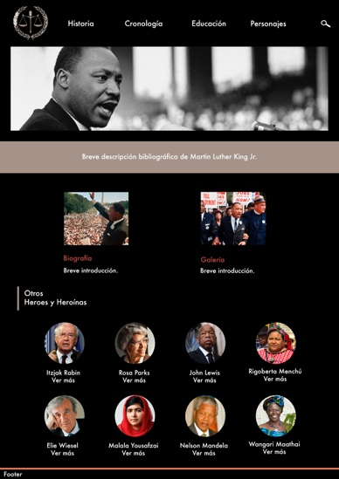Boceto del proyecto web de Martin Luther King